Приложение № 3
к постановлению главного управления архитектуры и градостроительства Рязанской области
от 14 июля 2023 г. № 308-п

Внесение изменений в генеральный план муниципального образования - Турлатовское сельское поселение
Рязанского муниципального района Рязанской области в части территории земельного участка с кадастровым номером 62:15:0000000:3954

Фрагмент карты границ населенных пунктов, входящих в состав поселения
М 1:5000

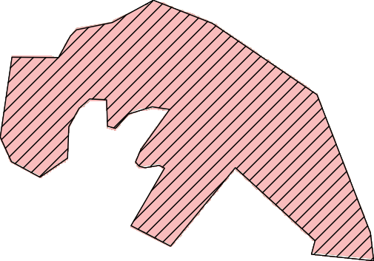

План.
Условные обозначения
Земли по категориям

Земли особо охраняемых территорий и объектов

